Product Concept

Vision Statement

O projeto Plant Aware, ao recolher informações atmosféricas e consequentemente das próprias plantas, irá permitir a monitorização automática destas, sem haver a necessidade de intervenção humana. Deste modo, este produto poderá ter o interesse de múltiplas entidades que vão desde grandes companhias relacionadas com a agricultura ou plantação até ao uso doméstico, em menor escala

Assim sendo, com uma melhor gestão do processo de rega, pode-se até reduzir os encargos com as despesas de água, visto que a quantidade de água necessária é calculada em função de cada planta. Ainda para mais, irá permitir que o possuidor do produto não desperdice tempo com rega desnecessárias, podendo contribuir para um aumento de produtividade. Adicionalmente, este produto escala extremamente bem, dado que o “fator de poupança” é diretamente proporcional às dimensões da planta.

Um dos grandes pontos a favor deste produto é a sua sustentabilidade, que irá reduzir o impacto no meio ambiente, diminuindo o consumo de água, que poderia não ser bem utilizada e doseada caso uma pessoa interviesse. É também objetivo que o cliente se sinta confortável a usar este produto, na medida em que seja fácil interagir com o sistema, de modo que as tarefas possam ser concluídas sem qualquer dificuldade, através de uma interface limpa.

Através de estudos sobre plantas, o produto conseguirá suportar tipos de rega e a quantidade de água necessária para cada variedade, de forma a atualizar os dados do produto ou a acrescentar novos dados, para ir continuamente suportando mais variedades.

Com todos estes pontos, verifica-se então que o conceito do produto em alguns pontos positivos a seu favor, sendo os pontos principais a sua harmonização com o ambiente e o possibilitar de um aumento de qualidade de vida do possuidor do produto.

Personas

# Tiago

O Tiago é um engenheiro de software com 30 anos de idade e 5 anos de experiência profissional. Ele tem gostos diversos, desde viajar pelo mundo, tocar músicas com o seu ukelele e talvez o seu hobby preferido, investir em stocks online.

Foi essa paixão pelo negócio e investimento que, apesar ter emprego como desenvolvedor software, que o levou a ser o fundador de um restaurante Vegetariano em Aveiro.

Apesar de ter mestrado no curso de engenharia informática, o Tiago nunca lidou muito com plantas e por isso ele está a tentar educar-se no assunto.

Motivação: O Tiago quer utilizar uma plataforma que não só permite gerir facilmente um conjunto de plantas, como também saber que caminho seguir para melhorar a saúde e qualidade das plantas que ele está a criar.

# João

O João tem 23 anos e é um estudante de engenharia informática em Aveiro. Este ano ele acaba o mestrado e estará pronto para o mercado de trabalho.

Para além dos seus estudos, ele tem vários gostos semelhantes a gente da idade dele, jogar videojogos, ir ao cinema com os amigos, discutir vários tópicos interessantes em message boards online com pessoas de todos os cantos do mundo. Mas, tal como toda a gente, ele tem um gosto diferente do comum,no seu caso Botânica. Ele gosta de ter um jardim bonito, com flores diversas, gosta de passar tempo a tratar do seu jardim, mas não tem ninguém que partilha a sua paixão.

Outro problema que ele costumar ter é a dificuldade de gerir um grande número de plantas.

Motivação: O João quer utilizar uma plataforma que o permite gerir todas as plantas(dar lhes categorias, gerir eventos) e também quer uma maneira de partilhar as suas plantas online com pessoas que têm interesse em botânica, pedir ajuda, ou só mesmo dicutir e conviver com outras pessoas que gostam de ter um lindo jardom!

Scenarios(tem que ser atualizado a medida que o projeto avança)

(1 exemplo simples)

Tiago faz log in - O Tiago abre a aplicação web do Plant Aware e ,depois de já ter criado uma conta pessoal, onde tem que meter informações como nome, gênero, idade, etc, escreve o seu username e a sua password para poder ter acesso a todas as funcionalidades da aplicação

(outros exemplos podem ser, registar uma planta, agir quando recebe uma notificação,..

Main Scenarios

Architecture Notebook

Key requirements and constrians

Plant aware utiliza a informação adquirida por sensores colocados no solo onde a planta reside, que por sua vez irá permitir ao programa determinar o estado físico da planta e as suas necessidades. Uma das funcionalidades será notificar o utilizador se é necessário regá-la e quanta água será necessária.

Outro requisito do sistema é a sua disponibilidade 24 horas por dia, visto que como a planta necessita de constante atenção então é necessário que o programa esteja operacional a qualquer momento do dia.

Atualmente o produto está a ser desenhado como uma plataforma web e não existem planos para uma versão móvel.

Architectural View

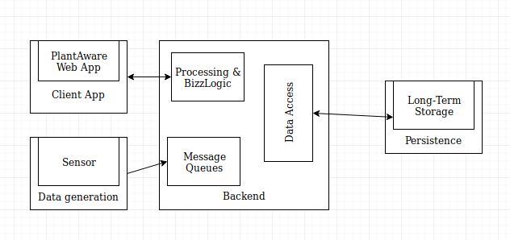

* PlantAware Web App - implementada através de SpringFramework
* Sensor -(?)
* Message Queues - implementados utilizando Redis
* Long-Term Storage - implementada utilizando MongoDB
* Processing & BizzLogic - implementada utilizando SpringFramework(?)
* Data Access - (?)